intervenir antes del proceso ya que sera menos costoso

ATRIBUTOS

Funcionalidad: que cumpla los requisitos (que todo fucione bien)

Fiabilidad / Confiabilidad: que la funcionalidad este bien implementado

Usabilidad: la facilidad de uso ed un sistema (intuitiva)

Eficiencia: eficienia el los recuros y tiempos de la aplicación

Seguridad proteger la información

Mantenibilidad La facibilidad de q un producto sea facil de mantener,

Portabilidad capacidad del software que pueda operar en entornos distintos y poder funcionar con normalidad

Compatibilidad que pueda interactuar con otros componentes

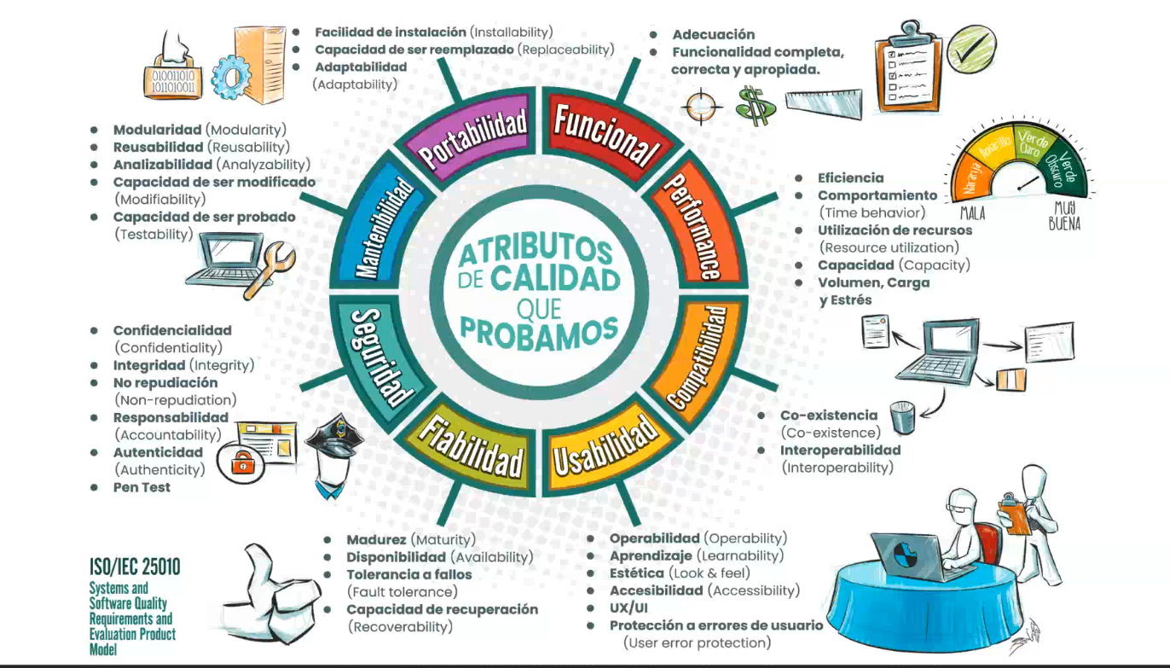

ESTANDARES DE CALIDAD

Enunciados o reglas o requisitos que los productos tienen q cumplir para los estándares. tipos de estandares: Reactivo es q veas el problemas y luego actúes

ISO 9000.- calidad es el grado del producto que cumple con los requisitos.

ISO: 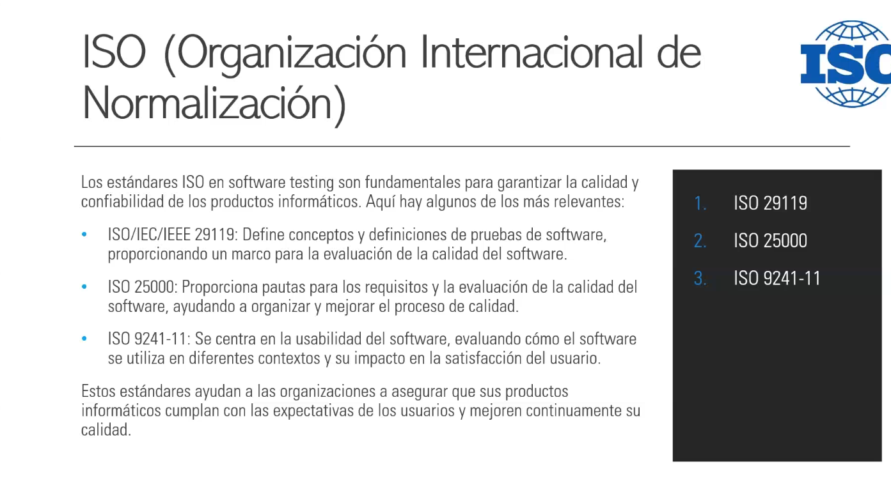

ISO 29119: tiene 4 partes

ISO 25000: MEJOIRA CONTINUA, evaluación del requerimiento de un sistema,

ISO 9241-11:

CMMI define la madures de un producto, va mejorando con su mantenimiento. Interviene en el proceso de testing, actúa en la verficiacion y validacion

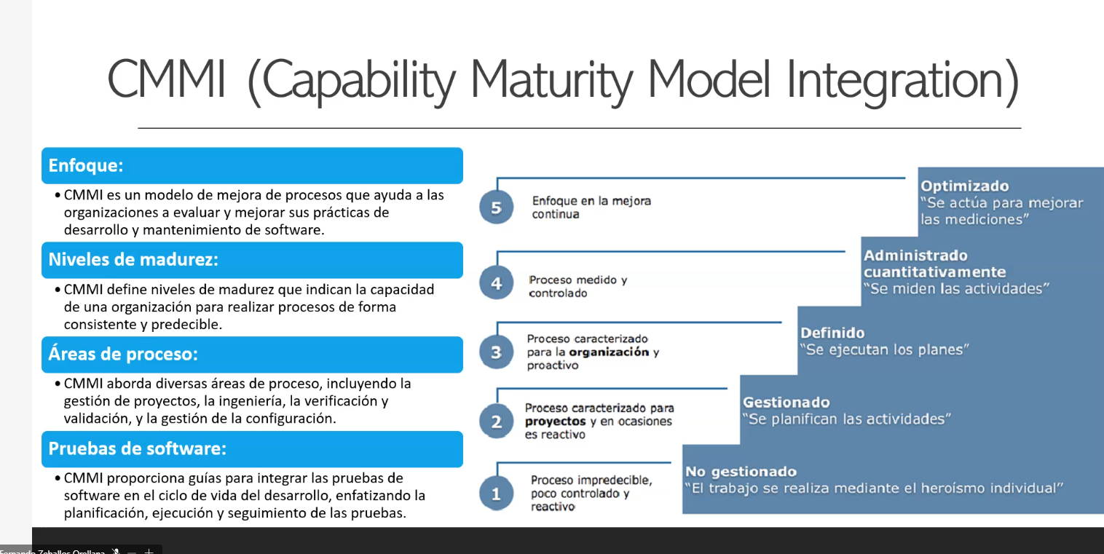

IEEE

Pregunta de examen

Análisis de requisitos hace un análisis ma spreciso y el equipo de desarrollo entrega un so donde están todos lo requisitos q se van a cumplir

Validar que responda con lo q tiene q funcionar y Verificar es ver que todo el proceso de dessrrollo de software cumpla con los estándares

Gestion de requerimientos es hacer un seguimiento durante todfo el proceso de q se este cumpliendo todo los requisitos

Ingeneria tradicional todos lo requisitos están acumulados, todo documentado

Ingeneria ágil acá no se necesita tener claro el requisito o requerimiento, y vas de apoco desarrollando el proceso, mas flexible

Es el punto de partida donde empezamos a hacer nuestra planificación viendo que todos los requisitos sean completados y correctos.

Auditoria ve que hayas cumplido todo los procesos

Revisión se lee lo q se esta pidiendo y se valida y a esa valida

Validación

Verificación q se haya hecho de manera correcta

Cambios